PREFA SRH NEU P.10 dunkelgrau 2 Stk 19 P.10 Dunkelgrau, VE 2 Stk.
PREFA

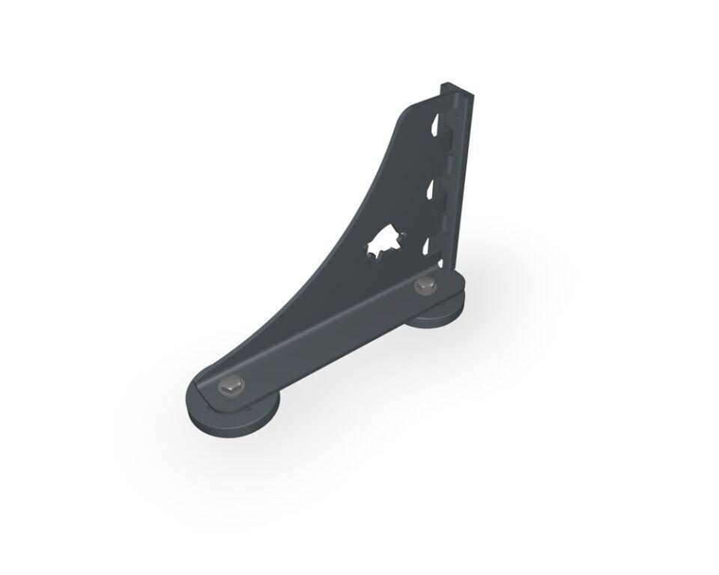Eigenschaften
GTIN:
4043111146423
HAN:
120189

